Міністерство освіти і науки України
Західноукраїнський національний університет

Факультет комп’ютерних
інформаційних технологій

Лабораторна робота №4
Дослідження мережевих функцій операційних систем

Виконав:

Перевірив:

Тернопіль 2022
Тема: Дослідження мережевих функцій операційних систем

Мета: Вивчити функції операційних систем для роботи з мережею. Навчитися користуватися такими функціями для налаштувань параметрів мережевих адаптерів.
7 варіант:

Хід роботи
1. Перегляньте налаштування мережевого адаптера (IP-адреса, маска мережі, DNS-сервери, фізична адреса мережевого адаптера) у графічному та консольному режимах.
А)Графічний Рис 4.1.1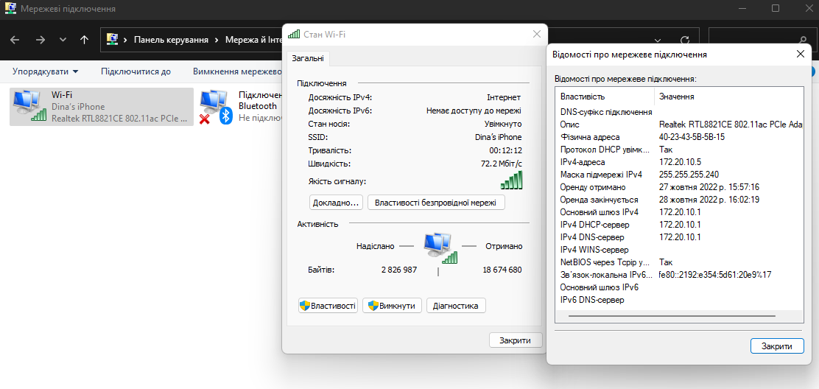
Рис 4.1.1
Б)Консольний Рис 4.1.2
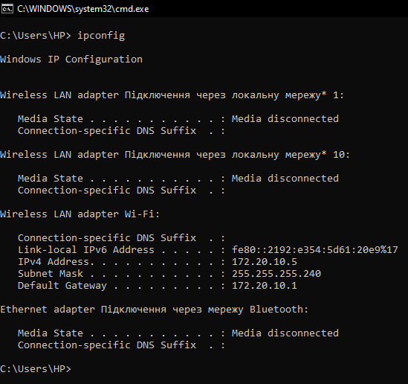 Рис 4.1.2
2. Використовуючи команду ping надішліть типовому маршрутизатору пакет розміром (32+n*5) байти, де n ― порядковий номер у журналі групи. n=7.
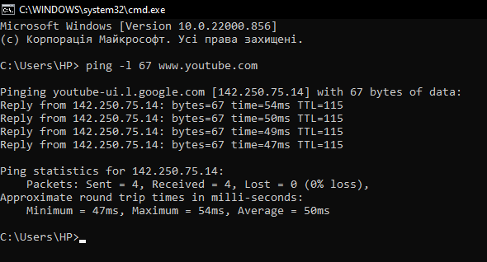
Рис 4.2
3. За допомогою команди tracert визначте шлях вузла mail.tneu.edu.ua. Рис 4.3
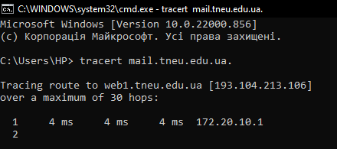 Рис 4.3

4. Надрукуйте перелік активних мережевих з’єднань Вашого комп’ютера. Проаналізуйте стан кожного з’єднання та подайте коротку характеристику кожного стану (віддалений вузол та тип з’єднання). Рекомендована кількість мережевих з’єднань 5 ― 15 записів. Рис 4.4
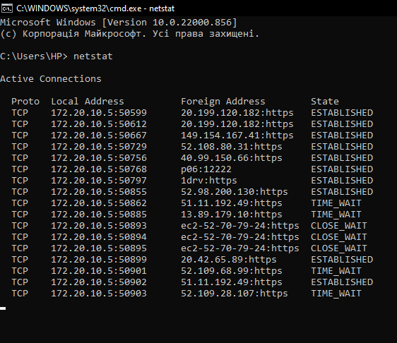
Рис 4.4
5. Використовуючи команду nslookup проаналізуйте веб-сайти з поданого переліку, відповідно до свого порядкового номера у журналі групи. Рис 5.5

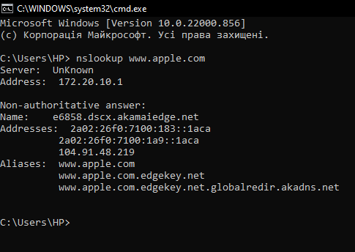
Рис 5.5

Контрольні запитання:
- Стек протоколів TCP/IP ділиться на 4 рівні: прикладний (application), транспортний (transport), міжмережевий (internet) та рівень доступу до середовища передачі канальний.
- Кожна опція складається з 3-х полів: Номер (kind) — 1 байт, Довжина (length, вказує на загальний розмір опції в байтах) — 1 байт, Дані (data) в залежності від поля довжина. Опції використовується для обміну додаткових параметрів між хостами з метою покращення функціонування протоколу TCP.
- Щоб змінити компоненти мережевих налаштувань , треба натиснути кнопку Пуск , вибрати пункт Панель керування , а потім двічі клацнути значок Мережні підключення. Налаштування пристрою, який використовується підключенням , і всіх пов'язаних з ним клієнтів , служб і протоколів виконується за допомогою команди Властивості.
- Відкриваємо комп’ютер клацаєм ПКМ по полю, натискаємо Властивості, потім натискаємо Змінити настройки, і там вписуємо
назву групи.
- Packet Inter-Network Groper (PING) — службова комп'ютерна програма,призначена для перевірки з'єднань в мережах на основі TCP/IP. Вона відправляє запити протоколу ICMP зазначеному вузлу мережі й фіксує відповіді.
- Команда ipconfig, виводить на екран терміналу інформацію про активні мережеві інтерфейси та скорочену інформацію про активні мережеві з’єднання
- За допомогою команди ping комп’ютер користувача надсилає віддаленому комп’ютеру спеціально-сформований запит пакету, і аналізує отримані відповіді.
У тому випадку, коли команда ping виводить інформацію про те, що віддалений вузол є недоступним, у користувача є можливість знайти самотужки місце розриву з’єднання. Вирішити таку задачу допомагає команда tracert.
- Команда ― netstat, забезпечує перегляд інформації про поточні мережеві з’єднання комп’ютера користувача. З її допомогою можна перевірити, до яких вузлів з’єднується комп’ютер, який стан поточного з’єднання Основна задача даної програми показати, які з’єднання комп’ютера працюють назовні, а які ― лише локально.
- Коли програма переходить до інтерактивного режиму видає такі значення:
1.Сервер, який використовувався для обробки запиту (типовий DNS-сервер);
2.Адреса сервера, який використовувався для обробки запиту;
3.Ім’я віддаленого сервера;
4.IP-адреси віддаленого сервера;
5.Псевдоніми віддаленого сервера.

Висновок: В цій лабораторній роботі я вивчив функції операційних систем для роботи з мережею. Навчився користуватися функціями для налаштувань параметрів мережевих адаптерів.

